Explicación Detallada de Métodos y Funcionamiento

1.1. Interfaz BusquedaService
Define el contrato de búsqueda para el sistema, permitiendo que la lógica de recuperación de datos esté separada de la implementación.
- buscarPorId(int id): Realiza una búsqueda lineal comparando el identificador único.
- buscarPorNombre(String nombre): Implementa la búsqueda por cadenas especializada. Utiliza equalsIgnoreCase() para garantizar que el usuario pueda encontrar productos sin preocuparse palabras con mayúsculas.
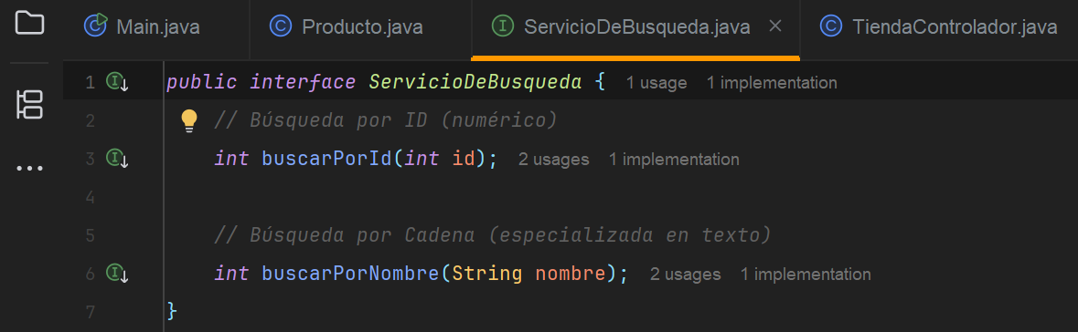

1.2. Clase Producto
- registrarVenta(int mes, int cantidad):
  - Validación de Rango: El método verifica que el mes ingresado esté entre 1 y 3.
  - Mapeo Interno: Transforma la entrada humana (1, 2, 3) al índice del arreglo (0, 1, 2) mediante la operación [mes – 1].
  - Cálculo de Monto: El sistema multiplica la cantidad recibida por el precio actual.
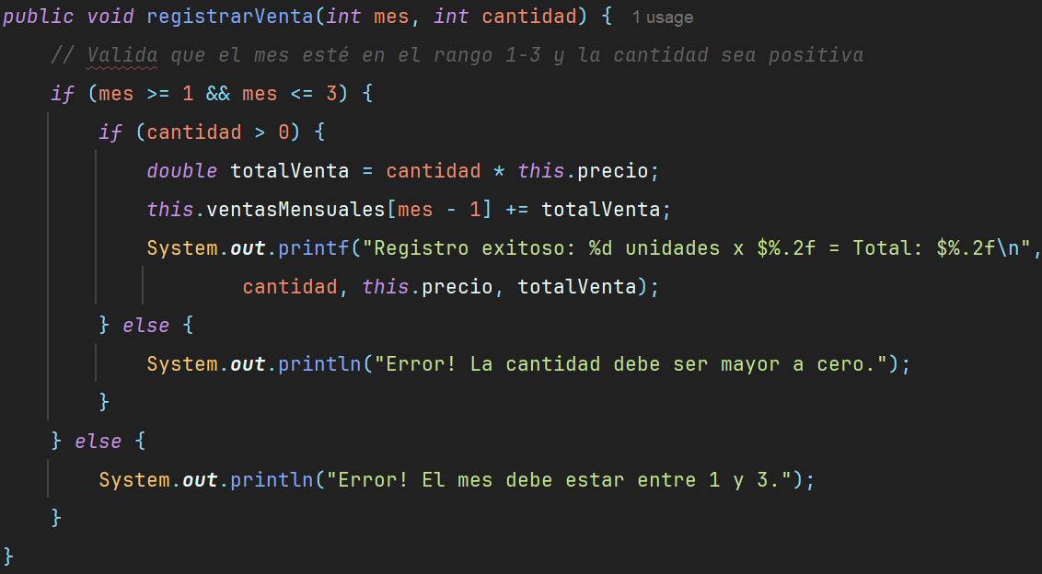

1.3. Clase TiendaControlador
- Gestión de Inventario: Utiliza un ArrayList para manejar los productos, facilitando la búsqueda dinámica por nombre mediante iteraciones que validan la existencia del texto ingresado.
- Implementacion de Interfaz ServicioDeBusqueda para mediante dos métodos tipo int (referencia a la posición en el Array de inventario) obtener sea el id o el nombre (usando la búsqueda en cadena + excepción de equalsIgnoreCase)
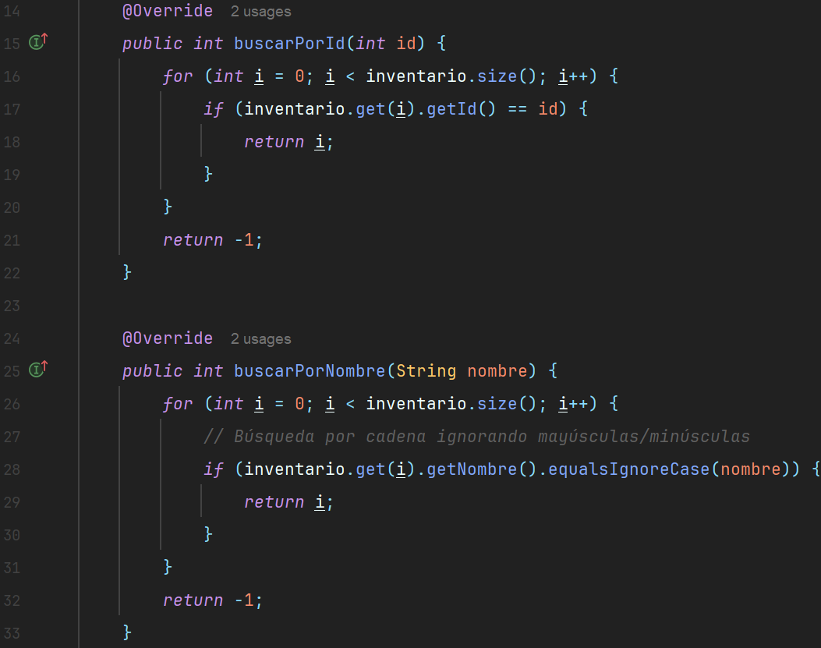

2. Enfoque y Resultados Obtenidos

Caso 1: Registro de Ventas con Cálculo por Cantidad
- Enfoque: Se priorizó la integridad de los datos. En lugar de pedir el monto final, el programa solicita la cantidad de unidades.
- Resultados: El sistema valida exitosamente que el mes sea 1, 2 o 3. Si se ingresa un número fuera de rango o una cantidad negativa, el programa muestra un mensaje de error y solicita el dato nuevamente.
- Captura:
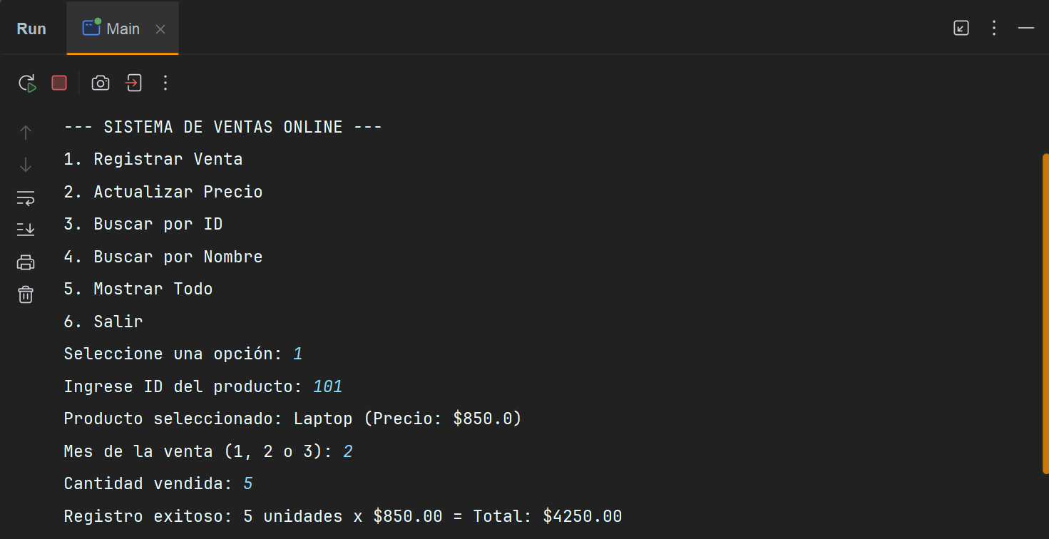
Ejecución registrando 5 unidades de "Laptop" en el Mes 2. Mostrar cómo el sistema imprime el total calculado automáticamente.

Caso 2: Actualización de Precio del Producto
- Enfoque: Se utiliza la búsqueda por texto para localizar el producto. Al actualizar el precio, las ventas futuras registradas en ese producto tomarán el nuevo valor automáticamente.
- Resultados: Cambio inmediato en el atributo precio del objeto seleccionado.
- Captura:
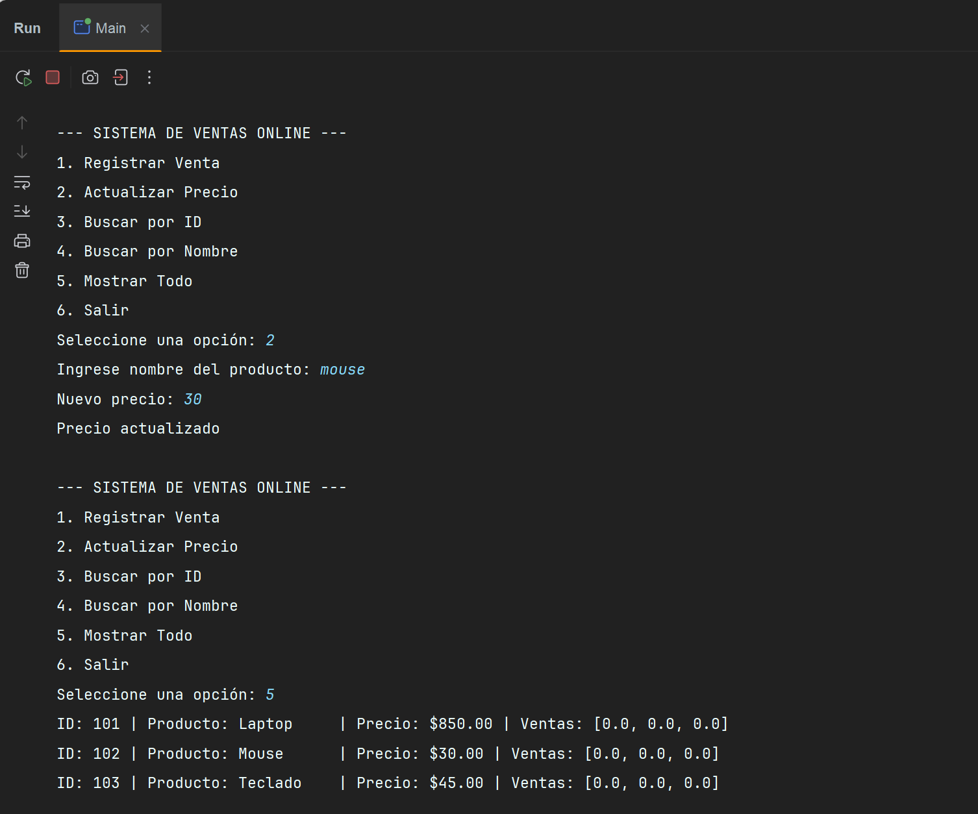
Actualización del precio del "Mouse" de $25.50 a $30.00.

Caso 3: Búsqueda Especializada (ID y Nombre)
- Enfoque: Se implementó una búsqueda robusta que ignora la capitalización de caracteres, facilitando la interacción del usuario final.
- Resultados: Localización inmediata de objetos en el inventario. Si el producto no existe, se maneja mediante una validación (mensaje de error)
- Captura:
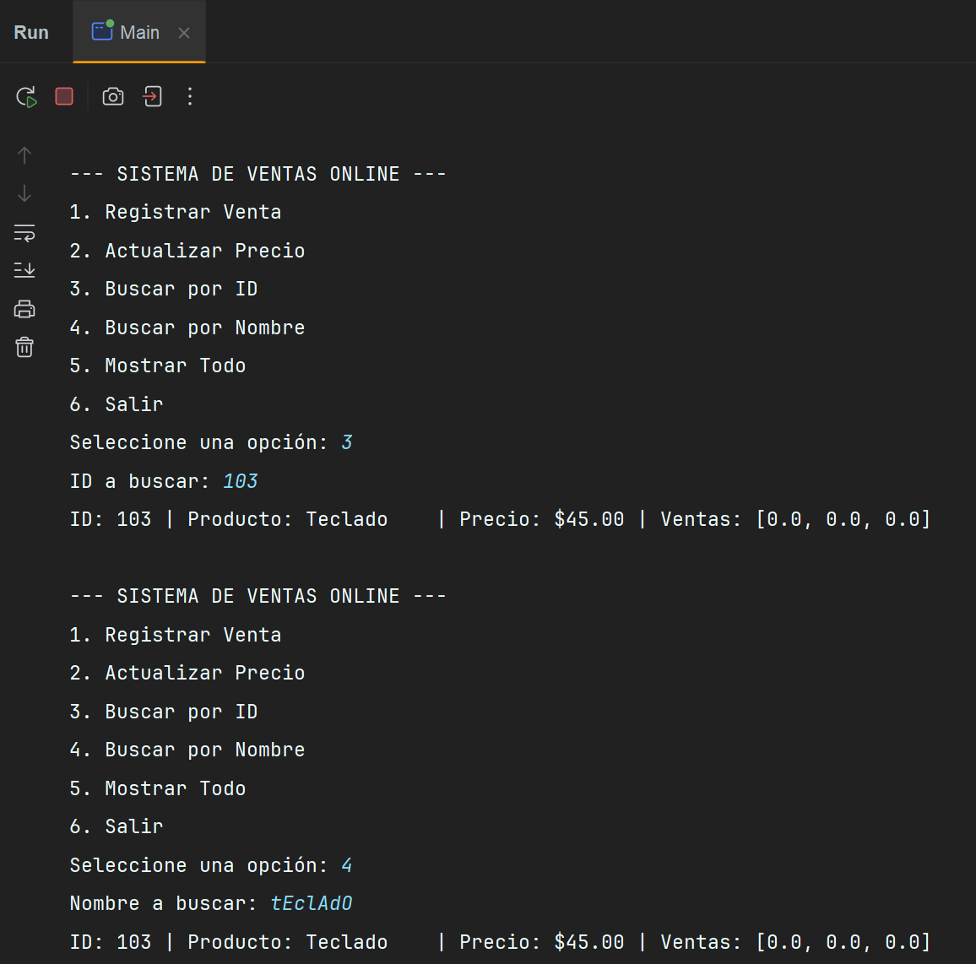
Búsqueda exitosa escribiendo "teclado" en minúsculas y visualización de sus ventas trimestrales.

